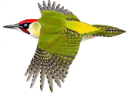
Le pic vert (Picus viridis)
Carte d’identité
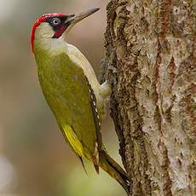
Poids : 180 à 220 gr
Longueur : 30 à 33 cm
Envergure : de 40 à 42 cm
Corps : le plumage est vert jaune et la calotte est rouge vif.
Classe des oiseaux
Ordre des picidés
Nom latin : Picus viridis
Alimentation : il se nourrit de fourmis et de leurs larves, des insectes et des larves diverses trouvées dans les écorces des arbres. A l’occasion, des graines et des baies diverses.

Particularités ?
Il grimpe facilement le long des troncs d’arbres grâce à ses pattes pourvues de 2 doigts dirigés vers l’avant et 2 doigts dirigés vers l’arrière.
Le pic possède une longue langue mobile qui atteint 5 fois la longueur de la tête. Elle est attachée dans sa narine droite après avoir fait le tour de la tête !

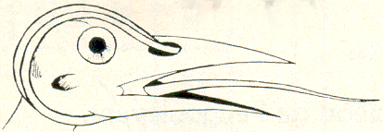

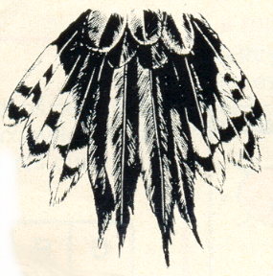
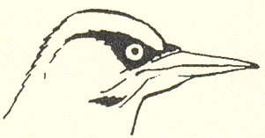

Il peut en plus s’aider de sa queue puissante à plumes rigides pour tenir en équilibre.

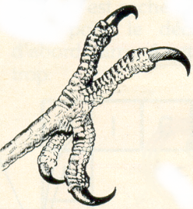
Un bec menuisier…Le pic possède un bec comme un ciseau de menuisier pour entailler le tronc et construire son nid.

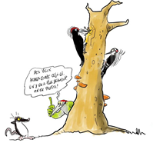
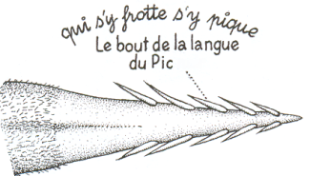
Quel est son chant ?
Il n’utilise pas les branches pour tambouriner. C’est son cri sonore
Qui prévient de sa présence. C’est un oiseau très bruyant dont les
Cris (« rire » caractéristique « kiakiakiakia ») servent à marquer son territoire.

Habitat | Reproduction
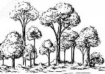  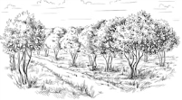  Le Pic vert habite dans des vergers, des bosquets, des haies avec des arbres, à la lisière des forêts, dans des parcs urbains. (villes)  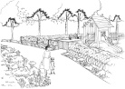 | 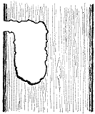  Vers la fin mars, il creuse une niche dans un arbre. La femelle pond 5 à 7 œufs blancs et brillants. Ils sont couvés par le mâle et la femelle durant 15-16 jours.  Les oisillons restent encore dans le trou durant 3 semaines environ.

Risques de confusion avec ses cousins !
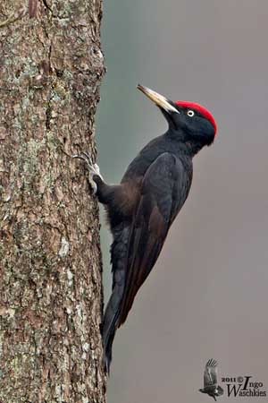  Le pic noir | 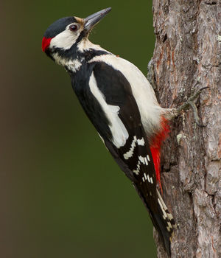  Le pic épeiche
Le pic épeichette  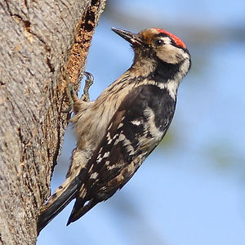 | Le pic mar  